

# Python学习笔记

主题



[公司名称]

[日期]

关键词

# 目录Content

Python学习笔记 0

目录Content 1

图片目录 2

表格目录 3

修订记录 4

## 图片目录

图 1.1图片 5

## 表格目录

表 0.1修订记录 4

表 1.1 5

# 修订记录

表 0.1修订记录

|  |  |  |
| --- | --- | --- |
| 发布日期 | 版本号 | 修订内容 |
| 2019-2-18 | V19.1 | 初版 |
|  |  |  |
|  |  |  |
|  |  |  |

# 

## 自定义函数

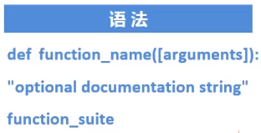

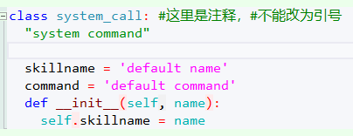

正确输入docstring后，在调用函数、类等时，机会显示docstring

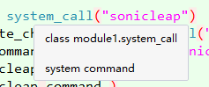

### 默认参数

默认参数必须在参数列表最后，不能在普通参数前面



### 关键字参数

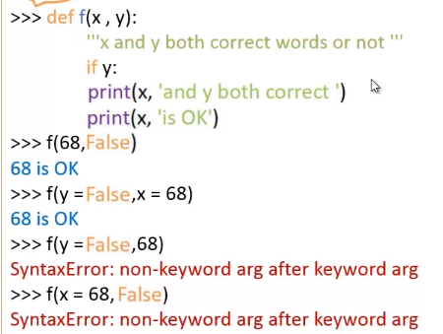

调用函数时，如果使用关键字参数，那么参数的顺序可以任意排序。

一旦输入第一个关键字参数后，后面必须输入关键字参数。

### 传递函数

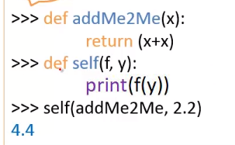

self( addme2me, 2.2 ) = print( addme2me(2.2) )

### lambda函数（匿名函数、正则表达式）

## 递归

递归相当于

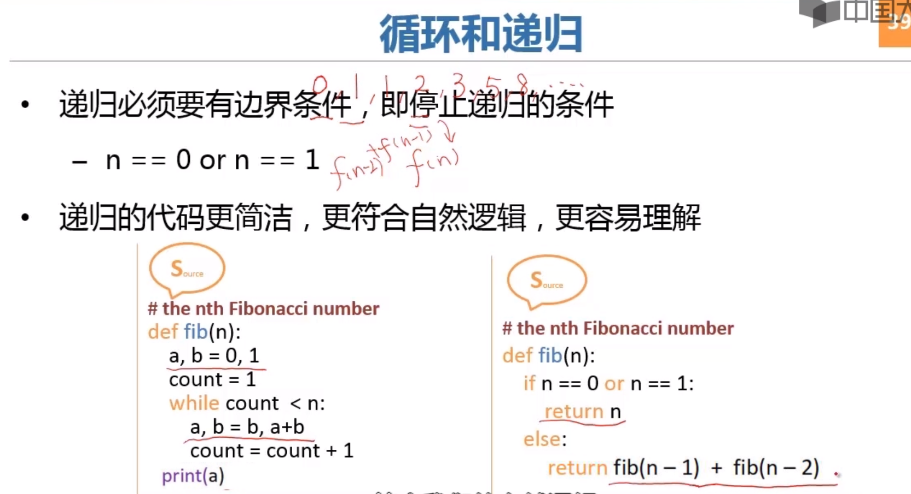

相当于数列通式：

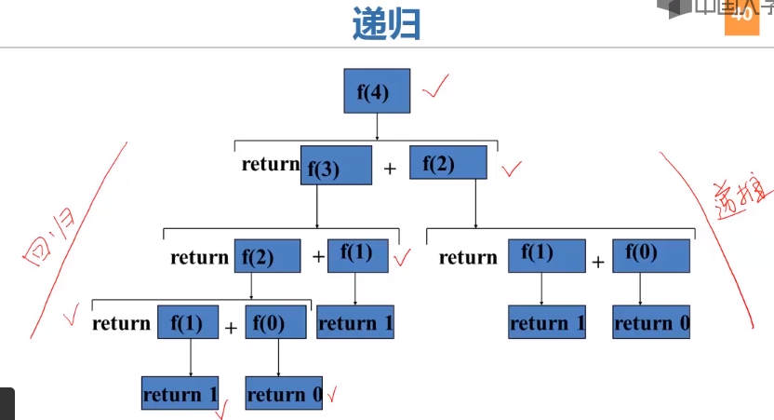

### 汉诺塔

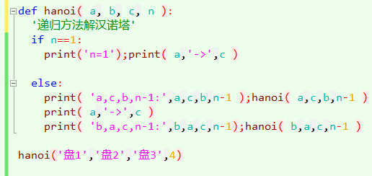

## 常用库

### math

### os

#### os.getcwd

#### os.chdir

#### os.rename

#### os.remove

### random

#### random.choice

#### random.randint

#### random.randrange

#### random.random

#### random.uniform

#### random.sample

#### random.shuffle：打乱给定的序列

nums = [1001,1002,1003,1004]

random.shuffle(nums)

### datatime

## 异常

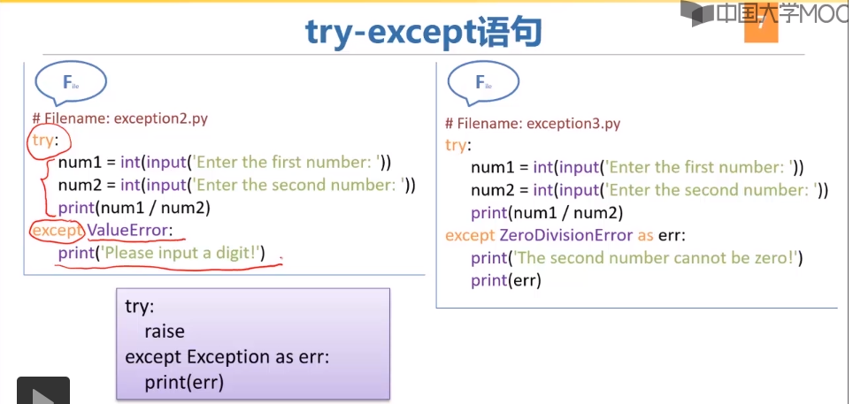

# 面向对象和图形用户界面

## GUI与面向对象

## 抽象

## 继承

## GUI的基本框架

## GUI常用组件

## 布局管理

## 其他GUI库

## 综合应用